КОМИТЕТ ПО ОБРАЗОВАНИЮ ПРАВИТЕЛЬСТВА САНКТ-ПЕТЕРБУРГА

**САНКТ-ПЕТЕРБУРГСКИЙ КОЛЛЕДЖ ИНФОРМАЦИОНЫХ ТЕХНОЛОГИЙ**

Отчет по практической работе № 3

**«Разработка веб-приложений»**

**Тема: «Получение изменений с удаленного репозитория»**

Выполнила

студентка группы 11

Турова А.К.

Проверил Фомин А.В.

Оценка ________

Санкт-Петербург 2023

Содержание

Цель практической работы 3

Результат 3

Исходный текст программы 4

Цель практической работы

Получение навыка изменения удаленного репозитория.

Результат

1. Открыли созданный ранее репозиторий в GitHub и открыли страницу с созданными изменениями. Далее выбрали хэш-код последнего изменения.

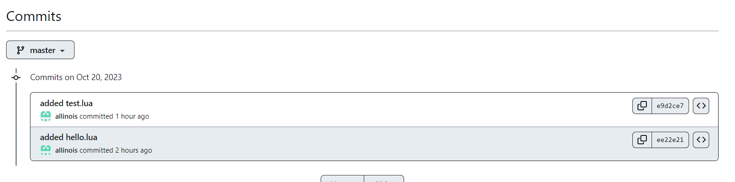

Рисунок – commits репозитория

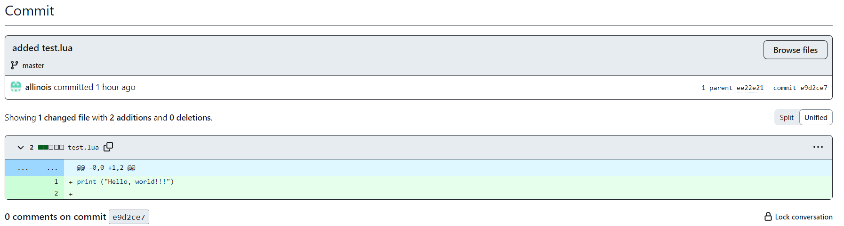

Рисунок – информация об изменении

1. Открыв GitBush, заходим в директорию репозитория. Загрузили последние изменения с сервера GitHub.



Рисунок – Все обновлено

1. Далее проверили файлы в директории и просмотрели историю изменений.

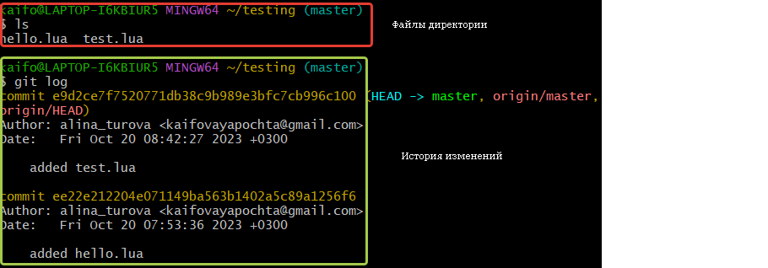

Рисунок – Результат просмотра файлов и изменений

Исходный текст программы

kaifo@LAPTOP-I6KBIUR5 MINGW64 ~ (master)

$ cd testing

kaifo@LAPTOP-I6KBIUR5 MINGW64 ~/testing (master)

$ git pull

Already up to date.

kaifo@LAPTOP-I6KBIUR5 MINGW64 ~/testing (master)

$ ls

hello.lua test.lua

kaifo@LAPTOP-I6KBIUR5 MINGW64 ~/testing (master)

$ git log

commit e9d2ce7f7520771db38c9b989e3bfc7cb996c100 (HEAD -> master, origin/master, origin/HEAD)

Author: alina_turova <kaifovayapochta@gmail.com>

Date: Fri Oct 20 08:42:27 2023 +0300

added test.lua

commit ee22e212204e071149ba563b1402a5c89a1256f6

Author: alina_turova <kaifovayapochta@gmail.com>

Date: Fri Oct 20 07:53:36 2023 +0300

added hello.lua